Слово «проект» заимствовано из латыни и означает «выброшенный вперед», «выступающий», «бросающийся в глаза». Сейчас этот термин связывается с понятием «проблема».

Знания, приобретенные детьми в ходе реализации того или иного проекта, становятся достоянием их личного опыта. Они нужны детям и поэтому интересны им.

Об актуальности использования метода проектов свидетельствует то, что в научной педагогической литературе он упоминается в контексте с гуманизацией образования, проблемным и развивающим обучением, педагогикой сотрудничества, личностно-ориентированным и деятельностным подходами; интеграцией знаний, социальным воспитанием, совместным творческим созиданием и др.

Сегодня одним из наиболее развивающих и значимых методов, как для взрослых, так и для детей дошкольного возраста является проектная деятельность. Это обусловлено тем, что проектирование во всех сферах человеческой деятельности становится универсальным инструментарием, позволяющим обеспечить ее системность и результативность.
Предлагаем Вашему вниманию проекты «Зернышко» и «Браво» по которым работают наши педагоги.

Проект
По духовно-нравственному воспитанию детей-сирот, детей оставшихся без попечения родителей и детей, воспитывающихся в замещающих семьях
«ЗЁРНЫШКО»

Содержание:

- Пояснительная записка
- Ценностные установки духовно-нравственного развития
- воспитания детей.
- Календарный план воспитательной и социальной работы по подготовке ребенка к передаче в семью
- Перспективный план работы по духовно-нравственному воспитанию с замещающими семьями
- Принципы построения проекта «Зернышко»
- Ожидаемые результаты
- Используемая литература.

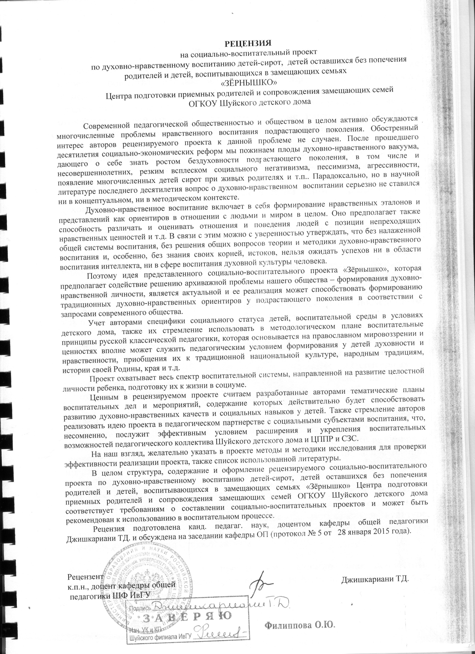

- Пояснительная записка
Сегодня всех нас не может не тревожить духовное и нравственное состояние нашего общества, проникновение в души взрослых и детей культа низменных страстей и власти денег. Размытые и искаженные духовно-нравственные ориентиры, пропаганда насилия, жестокости, алчности, отрицание семейных ценностей, предлагаемые нашим детям в СМИ, нелегким бременем ложатся на неокрепшую душу ребенка.

Организовать воспитание молодого поколения без духовного стержня, без идеи, которая объединяет и вдохновляет людей невозможно. Тогда возникает вопрос, на основе каких ценностей нам все же следует воспитывать подрастающее поколение, которое уже в таком юном возрасте испытало духовно-нравственный кризис?

Очевидно, что без духовности, которую закладывали наши отцы и деды своим детям на протяжении столетий, и мы не сможем дать детям, находящимся на воспитании в детском доме нравственно здоровое поколение, которое бы сохранило свои исторически сложившиеся национальные особенности. Православная педагогическая традиция в нашей стране имеет тысячелетнюю историю, и можно проследить, что отказ от Православных ценностей привел сегодня к таким печальным последствиям, как очерствление личности, бездуховность общества.

Православное мировоззрение, христианские ценности пронизывают всю нашу культуру, историю, народные традиции, поэтому без изучения основ Православия невозможно понимать смысл многих литературных и музыкальных произведений, художественных полотен, да просто невозможно быть культурным и полноценно образованным человеком.

Духовно-нравственное воспитание включает в себя формирование нравственных эталонов и представлений как ориентиров в отношении с людьми и миром в целом. Оно предполагает также способность различать и оценивать отношения и поведения людей с позиции непреходящих нравственных ценностей.

Мы четко понимаем, что воспитание – это не просто привитие навыков и привычек поведенческого характера, это наполнение внутреннего мира человека особым смыслом, базирующимся на отечественной культуре, традициях, морали, неразрывно связанных на протяжении многих веков отечественной истории с православием.

Духовно-нравственное – это прежде всего формирование ценностных ориентиров, дающих понимание, каким должно быть отношение к миру, к себе, к другим людям.

Духовно-нравственное развитие и воспитание детей являются первостепенной задачей современной образовательной системы и представляют собой важный компонент социального заказа для образования.
Методологической основой разработки и реализации федерального государственного образовательного стандарта общего образования является Концепция духовно-нравственного развития и воспитания.
Концепция определяет цели и задачи духовно-нравственного развития и воспитания личности, систему базовых национальных ценностей, принципы духовно-нравственного развития и воспитания личности.
Воспитание должно быть ориентировано на достижение определенного идеала. Современный национальный воспитательный идеал – это высоконравственный, творческий, компетентный гражданин России, принимающий судьбу Отечества как свою личную, осознающий ответственность за настоящее и будущее своей страны, укоренённый в духовных и культурных традициях многонационального народа Российской Федерации.
Основным содержанием духовно-нравственного развития, воспитания и социализации являются базовые национальные ценности. Эти ценности мы храним в культурных и семейных традициях, передаем от поколения к поколению. Опора на эти ценности помогает человеку противостоять разрушительным влияниям.
Базовые ценности должны лежать в основе уклада всей жизни детей.
Иными словами необходима интегративность всех программ духовно-нравственного развития личности.
Тогда и только тогда мы сможем получить положительные результаты.
Первый уровень результатов – приобретение детьми социальных знаний (об общественных нормах, об устройстве общества, о социально одобряемых и неодобряемых формах поведения в обществе и т.п.), понимания социальной реальности и повседневной жизни
Второй уровень результатов – формирование позитивных отношений детей к базовым ценностям общества (человек, семья, Отечество, природа, мир, знания, труд, культура), ценностного отношения к социальной реальности в целом.
Третий уровень результатов – получение опыта самостоятельного социального действия. «Действий для людей и на людях» спектра занятий, направленных на развитие школьника.
Наш Центр подготовки приемных родителей и сопровождения замещающих семей работает с сентября 2009 года. Работая с детьми детского дома и с приемными детьми на протяжении 5 лет, мы пришли к выводу, что дети недостаточно знают о русских народных традициях, о православных праздниках, об истории своей Родины и своего края. У детей не сформированы такие интегративные качества, как «эмоционально отзывчивый», «способный управлять своим поведением и планировать свои действия на основе первичных ценностных представлений, соблюдающий элементарные общепринятые нормы и правила поведения», «имеющий представления о себе, семье, обществе, государстве, мире, природе»
Исходя из вышесказанного, специалисты Центра озадачились духовным воспитанием детей и создали проект «Зернышко» по воспитанию детей из детского дома и детей, находящихся на сопровождении ЦППРиСЗС на базе ОГКОУ Шуйскиго деского дома.
В своей деятельности педагоги руководствуются Законом РФ «Об образовании», Конвенцией ООН о правах ребенка, Законом РФ «О государственной поддержке молодежных и детских общественных объединений», ФЗ «Об основах системы профилактики безнадзорности и правонарушений несовершеннолетних» ст.24, Гражданским кодексом РФ и другими нормативными документами.
В основу проекта «Зернышко» положены вечные, непреходящие ценности, такие как: Родина, природа, жизнь, здоровье, человек, мир. Воспитательный процесс опирается на концепцию саморазвития личности ребенка (Г.К.Селевко), а также принципы гуманизма, демократизма, системности, комплексности и вариативности. В качестве ценностных ориентиров выступают: общечеловеческие ценности Истины, Добра и милосердия, идеи самосовершенствования, здорового образа жизни, гражданственности, патриотизма, экологическое мышление.
Воспитанники поделены на группы мальчиков и девочек по 8-10 (младший и средний возраст) и 10-12 человек (старший и подготовительный), а так же дети из замещающих семей, находящиеся на очном сопровождении 10-12 человек в возрасте от 7 до 12 лет.
Важная роль в воспитании такой социальной структуры как дети-сироты и дети, оставшиеся без попечения родителей, принадлежит школам-интернатам и детским домам.
Поэтому содержание воспитания у нас развернуто на личность ребенка, удовлетворение его интересов, сохранение и укрепление здоровья, обеспечение нравственного и эстетического развития. Одним из ведущих положений ФГОС является ориентация содержания образования на формирование национальных базовых ценностей как составляющей культурного, духовного и нравственного богатства российского народа. Вместе с тем, оно не должно терять и общественную направленность. Следовательно, отбор содержания воспитания, оптимальным образом удовлетворяет всем противоречивым требованиям процесса и решает задачу наибольшей эффективности формирования разносторонне развитой личности.

Цель проекта: Реализация подготовки детей к передаче в семью через духовно-нравственное воспитание.

Воспитательная работа ставит перед собой следующие задачи:
- приобщать детей к традиционным для православной России духовно-нравственным ценностям,
- формировать гражданское самосознание, любовь к Родине и русскому народу,
- охрана и укрепление душевного, духовного и физического здоровья детей,
- ориентировать замещающих родителей на духовно-нравственное воспитание приемных детей в условиях семьи.

